Ultimate Ears’ın kendi küçük sesi büyük Wonderboom’u yenilendi

WONDERBOOM 2 ile müzik her yerde…

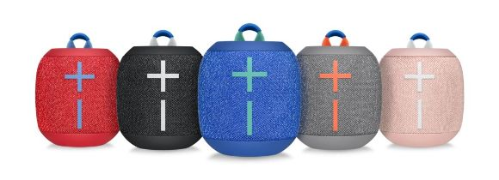

Kablosuz, taşınabilir ve su geçirmez özelliğe sahip Ultimate Ears hoparlör ailesinin küçük üyesi Wonderboom yenilendi. Wonderboom 2 küçük boyutu, darbelere karşı dayanıklılığı ve daha yüksek ses kalitesiyle müzik tutkunlarının elinden düşürmek istemeyecekleri bir kablosuz hoparlör. Teknolojiyi tasarımla birleştiren Wonderboom 2; gri, siyah, kırmızı, mavi ve açık pembe renkleriyle modaya da göz kırpıyor.

Tek kişilik dev kadro: Wonderboom 2
Tek tuşla açma/kapama, şarkı atlatma/durdurma özelliğine sahip Wonderboom 2 tek şarj ile 13 saatlik yüksek performans gösterir. 30 metreye ulaşan Bluetooth kullanım alanıyla dikkat çeken Wonderboom 2, 30 dakika boyunca 1 metreye kadar suyun içinde kalabiliyor. IP67 sertifikasıyla suya ve toza karşı son derece dayanıklı olan ürün aynı zamanda 1,5 metreye kadar olan düşmelerden de etkilenmiyor. Tepesinde yer alan elastik bandıyla istenilen yere bağlanarak dağda, plajda, denizde veya bisiklet tepesinde kısacası her yerde müziğin keyfini çıkarmak isteyenlere eşlik ediyor.

Kendi küçük sesi büyük
Müziği 360 derecelik açıyla yayan ve kristal berraklığında yüksek sese sahip Wonderboom 2, dış mekan tuşu sayesinde tüm alanı kapsayacak daha güçlü bir müzik yayını yaparken, bas sesleri daha güçlü veriyor. Wireless Stereo ses sistemiyle suyun altında bile ses dalgalarını ileterek kesintisiz bir müzik keyfi sunar.

Ultimate Ears Hakkında
Ultimate Ears, müzikseverlerin eğlence anlayışını değiştirerek eğlenceyi hayatın her yerine taşıyor. Ultimate Ears, sanatçıların sahne deneyimlerini, onlar için özel olarak tasarlanan kulaklıklarıyla birlikte yeniden şekillendirerek dinleyicileriyle etkileşimlerini değiştirdi. Bugün Logitech International'ın bir markası olan Ultimate Ears, ödüllü kablosuz hoparlör ailesiyle müzik zevkini hayatın içinde yaşatmaya devam ediyor. 1981 yılında kurulan Logitech International; hisseleri SIX Swiss Exchange (LOGN) ve Nasdaq Global SelectMarket’te (LOGI) işlem gören halka açık bir İsviçre şirketi. Türkiye’deki distribütörü Penta olan Ultimate Ears hakkında daha fazla bilgi için, ultimateears.com adresini veya Instagram sayfasını ziyaret edin.

